**Báo cáo bài tập lớn môn Java**

**Đề tài : Quản lí thí sinh**



**Giáo viên hướng dẫn : Bùi Minh Cường**

1. **Thông tin nhóm**

* Nhóm 11
* Danh sách thành viên

|  |  |  |  |
| --- | --- | --- | --- |
| Mã Sinh Viên | Họ Và Tên | Chức Vụ | Phân công làm việc |
| 171200318 | NguyễnVăn Nam | Leader | -Code và lên ý tưởng  - Làm file nộp bài. |
| 171203272 | Nguyễn Tiến Đạt | Member | -Liên kết SQL  -Tư Vấn code |
| 171201099 | Trần Thanh Hải | Member | -Thiết kế giao diện  -Làm Word |
| 171201876 | Vũ Quang Minh | Member | -code phụ  -Lên ý Tưởng |
| 171200696 | Đỗ Văn Dương | Member | -Test,sửa lỗi  -Lên ý tưởng |

1. **Thông tin Project**

* Tên Project: JavaApplication
* Database: sqlserver://localhost:1433;databasename=JavaAplication,username=vannam,password=123.
* Chức năng chính :

+ Đọc dữ liệutỉnh thành, sinh viên trong database.

+ Hiển thị toàn bộ thông tin sinh viên, tỉnh thành.

+ Thêm, sửa, xóa và tìm kiếm sinh viên

**C.Những mặt nổi bật trong bài :**

- Mã Thí Sinh và Mã Tỉnh tự động tăng.

- Không thể sửa được dữ liệu trong table.

- Click chuột trái hay phải vào table đều đưa ra được dữ liệu của 1 thí sinh hay 1 tỉnh thành.

- Có thể lọc các thí sinh theo các tỉnh thành, Mã Thí Sinh, Tên Thí Sinh và Tổng Điểm(có thể search theo 1 hay nhiều thông tin).

-Ngày sinh và Nơi sinh có thể chọn và không cần nhập .

-Giao diện dễ nhìn,dễ sử dụng, đẹp .

* Giao diện

+ Giao diện chính :

-Giao Diện Chính Gồm Các Ô TextField,các button, Label và Bảng .

-Mở, lưu, Tạo mới lại 1 giao diện hoặc thoát chương trình.

-Các Chức Năng Insert,Edit,Delete,Cancel,Refresh,Search.

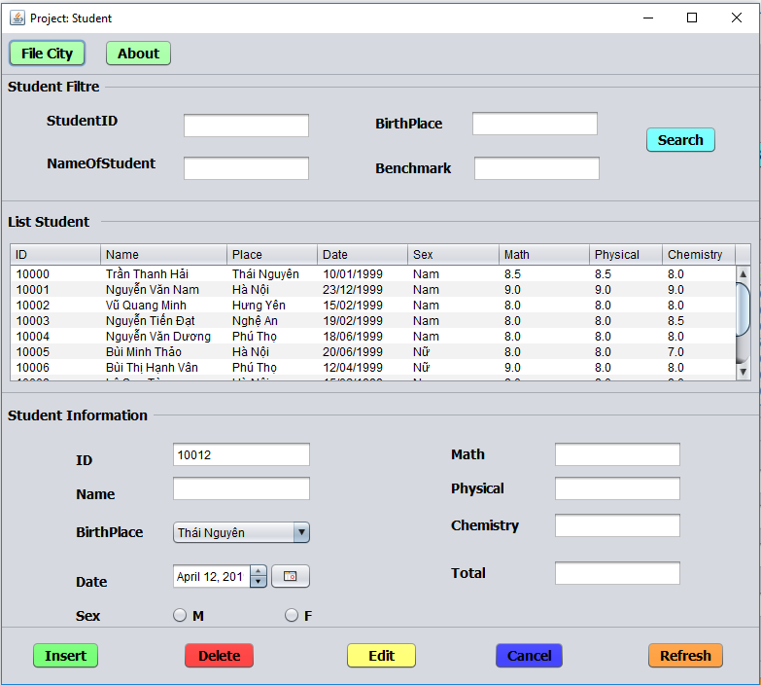

+ Chọn 1 sinh viên từ bảng

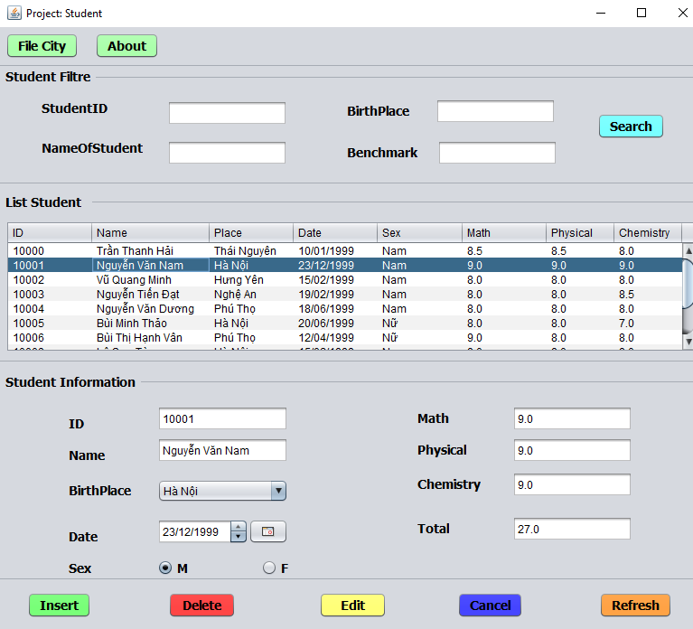

+ hiện ra thông tin của các bạn sống ở Hà Nội.

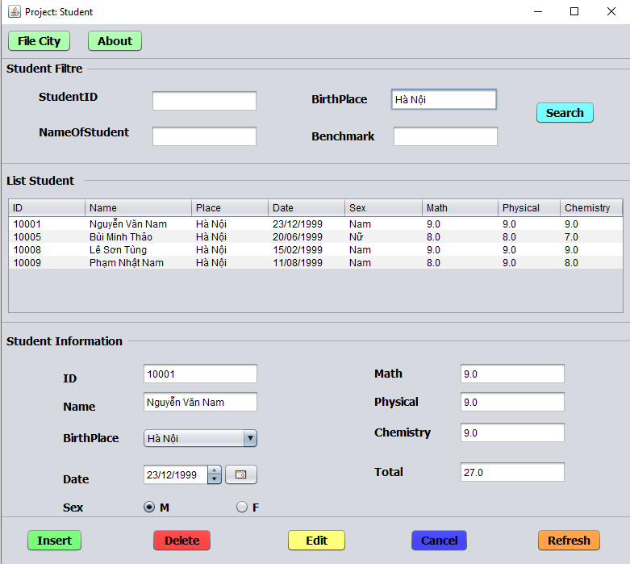

+ Nhập vào điểm chuẩn và đưa ra thông tin của sinh viên trúng tuyển

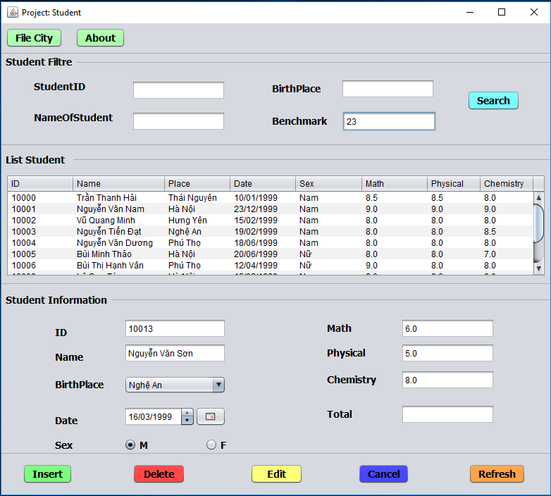

+ File City

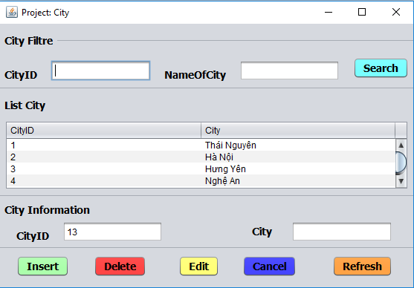

+ Tìm CityID và City

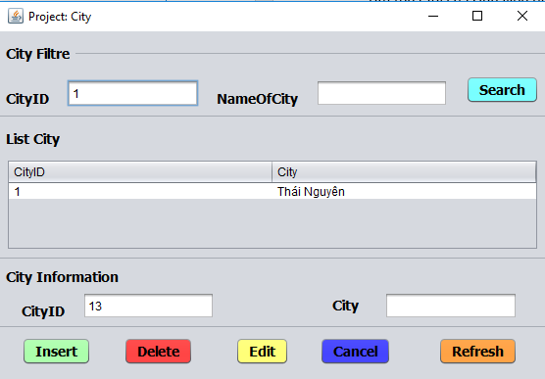

+ Lỗi khi không điền đủ thông tin

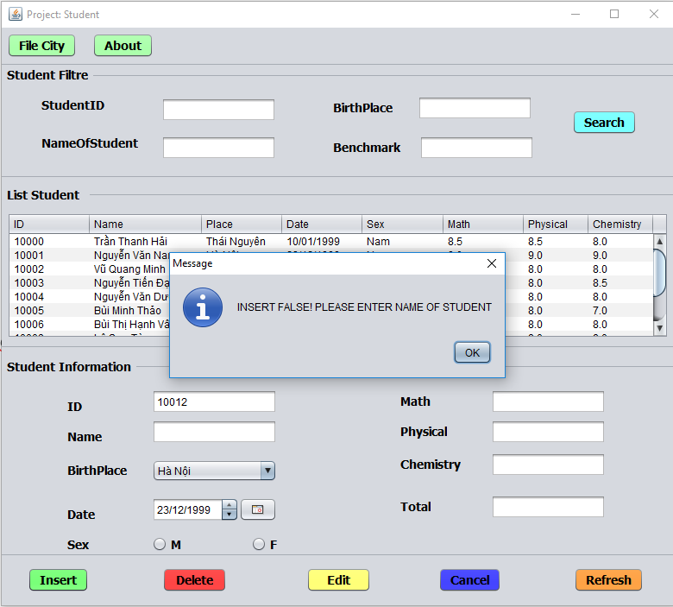

+ Lỗi khi nhập sai điểm

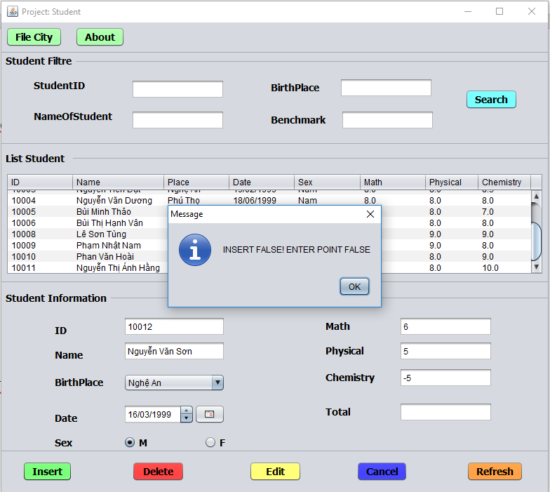

+ Thông báo thêm thành công sinh viên

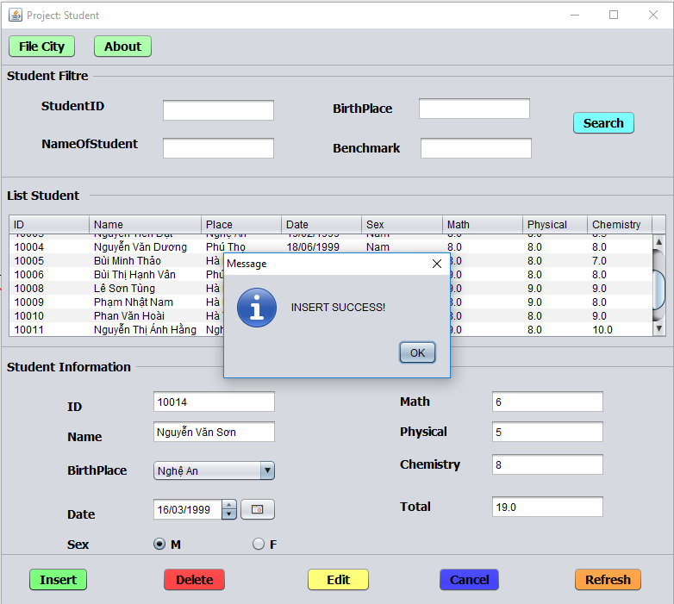

+ Thông báo EDIT thành công thông tin sinh viên

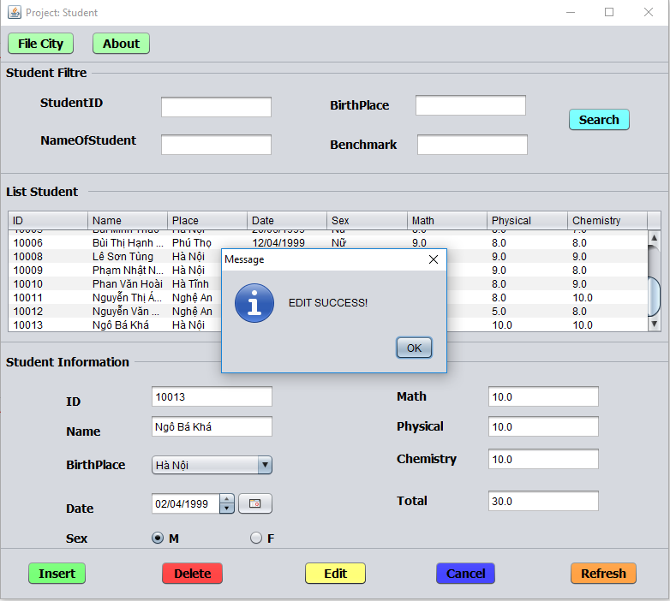

+ Thông báo DELETE thành công thông tin sinh viên

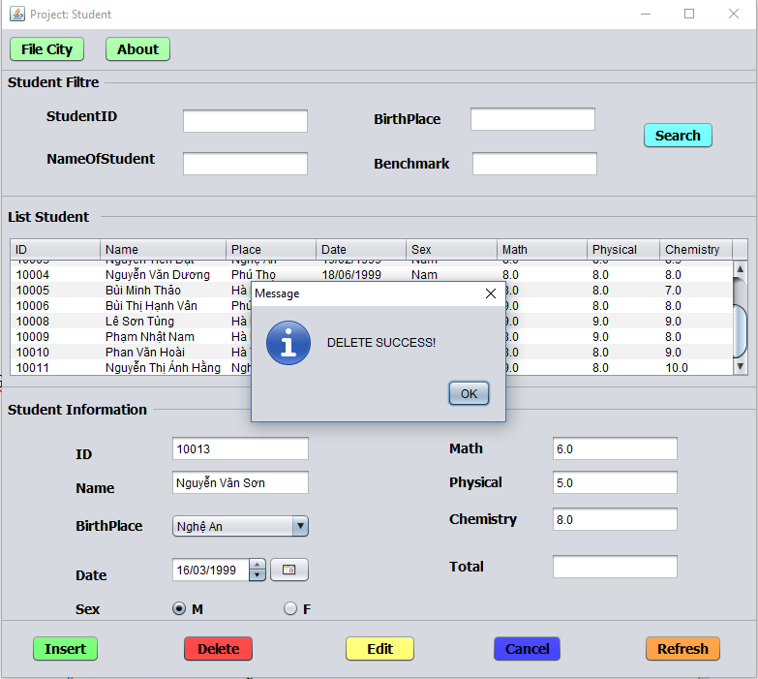

**D.Tài liệu tham khảo :**

**-** Giáo trình Java – Đại học Giao Thông Vận Tải

- Tham khảo ở trên google và youtube